2012中考真题按章节汇编----声音的特性

一、填空
1. （2012兰州）日常用语中声音的“高“与低，有时指音调，有时指响度，含义不是唯一的。例如”一名男低音歌手正在放声高唱“，这里的低是指 。高是指 。
音调 响度
2.（2012安徽）成语“万籁俱寂”常用来形容夜晚的宁静，从声音的特性分析，这主要是指声音的 很小。
响度
3．（2012河南）人说话的声音是声带______产生的，“闻其声而知其人”是根据声音的______来判断的。
振动 音色
4.（2012烟台）如图所示是几种声音输入到示波器上时显示的波形，其中音调相同的是 ；响度相同的是 。
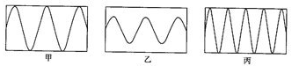
甲、乙 甲、丙

5.（2012达州）如图10所示，小赵用宽窄不同的橡皮筋制成了一个橡皮筋吉他。当他用相同的力拨动不同的橡皮筋时，会发出跟吉他一样的声音，此声音是由橡皮筋的 产生的。当拨动松紧程度相同、宽窄不同的橡皮筋时，他听到声音的 不同。
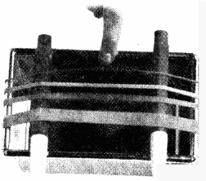
振动 音调
6.（2012苏州）敲击鼓面，在听到鼓声时，还可看见鼓面上小纸团在跳动，说明鼓声是由于鼓面的____________产生的；鼓面的____________越大，鼓声的响度越大．
振动 振幅

7.（2012桂林）接听电话时，很容易分辨出熟人的声音，这主要是根据声音的 来判断的；戴着耳机在嘈杂的公共场所听音乐时，往往需要增大音量，这是增大了声音的______，若长此以往会导致听力下降。（选填“音调”、“响度”或“音色”）
音色 响度

8.（2012盐城）如图所示，用手拨动塑料尺，塑料尺▲ 发出声音，用的力越大，塑料尺的 ▲ 越大，改变塑料尺伸出桌面的长度，会使声音的 ▲ 发生改变．
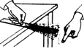
振动 响度 音调

9．（2012德州）音乐会上，演员正在演奏二胡，二胡发生是因为琴弦在 ，演奏过程中，演员不断调整手指在琴弦上的按压位置是为了改变声音的 。
振动 音调

10.（2012宜昌）成语“震耳欲聋”从物理学角度看是形容声音的 大；在狭窄的空间燃放鞭炮比在野外燃放鞭炮的声音格外响亮。这是因为在狭小空间声波经过多次 ，使回声跟原来的声音混在一起造成的。
响度 ； 反射

二、选择
1.（2012益阳）下列有关声音的说法中，正确的说法是( )
A．真空不能传声 B．发声体振动频率越高，响度越大
C．发声体的振幅越大，频率越高 D．戴耳罩是在声源处减弱噪声
A

2．（2012广东）在同一架钢琴上，弹奏C调“3(mi)”和“1(dou)”这两个音，以下说法正确的是
A．音色一定不同 B．音调一定不同 C．响度一定不同 D．音调、音色和响度都不同
B

3.（2012襄阳）在公共场所“轻声”说话是文明的表现，而在旷野中要“高声”呼喊才能让远处的人听见。这里的“轻声”和“高声”是指声音的（ ）
A.音调 B.音色 C.响度 D.频率
C
4.（2012广州）小明的发言声音太小，老师要他大声重复一次，老师是要求小明提高声音的
A. 音调 B. 频率 C. 响度 D. 音调及响度
C
5.（2012泰安）使用复读机学习英语，调节音量按钮时改变了声音的（ ）
A.频率 B.音调 C.响度 D.音色
C

6.（2012烟台）为了探究音调与什么因素有关，小明设计了下面几个实验，如图所示，你认为不能够完成探究目的的是
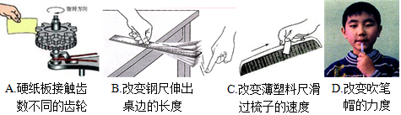
D

7. （2012上海）调节收音机的音量，是为了改变声音的（ ）
A. 音调 B. 响度 C. 音色 D. 频率
B
8.（2012宜宾）小强在使用小提琴前，常常旋动琴弦轴调节琴弦的松紧，这样做的目的主要是为了改变声音的（ ）
A．响度 B．音调 C．音色 D．速度
B

9.(2012梅州)当喇叭里响起“我和你，心连心，共住地球村……”的男声演唱时，小周和小杨齐声说：“是刘欢在演唱！”他们作出判断的依据是：不同演员声音的
A．音调不同 B．响度不同 C．音色不同 D．声速不同
C

10.（2012哈尔滨）如图，小演员正在进行击鼓表演，以下说法正确的是
A．观众听到的鼓声是鼓面振动发出的
B．演员击鼓时，鼓面振动幅度越大，音调越高
C．观众离鼓越远，感觉声音越大
D．观众听到的鼓声主要是靠大地传人耳朵的
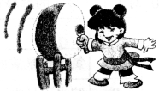
A

11.（2012南通）拿一张硬纸片，让它在木梳齿拿一张硬纸片，让它在木梳齿上划过，一次快些，一次慢些，是为了研究
- 音调B.响度C.音色D.声音的大小
A

12.（2012宿迁）对于下列四幅图，说法正确的是( )
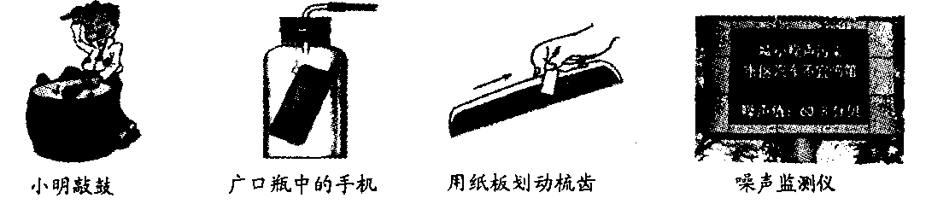
13.小明敲鼓时用力越大，鼓发出声音的音调越高
B.广口瓶中的空气越稀薄，人听到手机的响声越大
C.纸板划得越慢,梳齿振动得越慢，发出的音调越低
D.安装"噪声监测仪"可以根治噪声污染
C

14.（2012孝感）家住三楼的王琴早上醒来，听到同学李娟在楼下喊她一起上学。下列有关声现象的解释，错误的是( )
A.王琴能听到楼下的叫喊声，说明声音可以在空气中传播
B.李娟的叫喊声很大，说明她的音调高
C.王琴从叫喊声中听出是李娟，她是根据声音的音色来判断的
D.王琴的妈妈提醒她下楼时脚步要轻些，这是为了减弱噪声
B

15．（2012遵义）下列有关声现象的说法，正确的是
A．超声波是传播速度大于340m/s的声波
B．“闻其声知其人”是依据声音的音色来判断的
C．深夜，优美的歌声不是噪声
D．只要物体振动，就能听到声音
B

16.（2012衡阳）当喇叭里响起“我爱你，心连心，共住地球村……”的歌声时，小红大声说：“是刘欢在演唱”她作出判断的依据是，不同演员的视野的
A.音调不同 B.响度不同
C.音速不同 D.音色不同
D

17．（2012泉州）看电视时，调节音量的大小是为了改变声音的
A.响度 B.音调 C.音色 D.频率
A

18.（2012日照）下列有关声音的说法正确的是
A.声是由物体振动产生的，振幅越大响度越大
B.“闻其声辨其人”，是根据声音的音调来判断的
C.速度超过346m/s的声音称为超声波
D.声音唯有在空气中才能传播
A

三、简答
1.（2012淮安）如图所示为人和一些动物的发声频率、听觉频率的范围信息，试归纳出上述信息的共性特征，并简述其合理性。
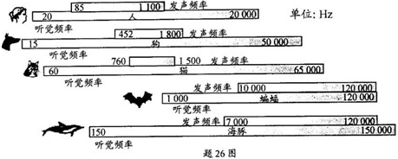
任何一种生物的发声频率都在其听觉频率范围内。如果该生物的发声频率不在其正常听觉频率范围内，该同种生物之间就无法正常交流。
四、实验
1.（2012·昆明）(4分)用一组相同的瓶子盛上不等量的水就可以组成一个“乐器”，通过敲击瓶子就可以演奏出优美动听的乐曲。被敲击的瓶子发出的音符与瓶中空气柱长度的对应关系如图12所示。
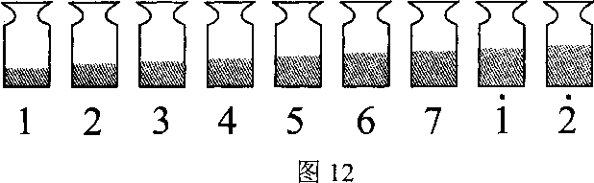
(1)由图可知音调的高低与空气柱长度的关系是_________；
(2)往热水瓶或杯子里倒水，有经验的人不用看，就可以根据声音判断水是否快倒满了，这是因为_______________________________________________________________。
- 空气柱的长度越短，音调越高（或空气柱长度越长，音调越低）
- 水快倒满时发出声音的音调较高

